Саратовская компания приняла участие в работе международной выставки «MVC: Зерно – Комбикорма – Ветеринария 2021».
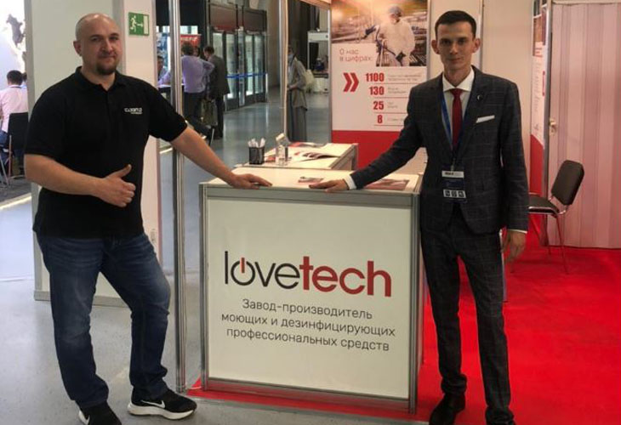
С 16 по 18 июня 2021 года в Москве на ВДНХ прошла 26-я Международная специализированная торгово-промышленная выставка «MVC: Зерно – Комбикорма – Ветеринария 2021». Мероприятие является одним из крупнейших в мире ежегодных форумов по АПК и пользуется заслуженным признанием среди специалистов.
В выставке приняли участие 207 компаний, из них 37 из 13 зарубежных стран (Австрии, Беларуси, Болгарии, Германии, Дании, Испании, Нидерландов, США, Турции, Франции, Чехии, Швейцарии и Японии) и 170 компаний из 34 регионов России.
Международная выставка «MVC: Зерно-Комбикорма-Ветеринария 2021» объединила на свое площадке производителей из разных отраслей, таких как растениеводство, мукомольное хлебопечение, корма, ветеринария, животноводство, непродуктивные животные, аквакультура, биотопливо, утилизация отходов.
Саратовская компания LoveTech – завод-производитель моющих и дезинфицирующих профессиональных средств, при поддержке АНО «Центр поддержки экспорта Саратовской области», приняла участие в работе выставке. Компания провела более десятка переговоров с потенциальными заказчиками продукции из разных стран. По итогам переговоров с предпринимателями из Республики Беларусь и Республики Кыргызстан были достигнуты договоренности продолжить коммуникацию с целью обсуждения деталей сотрудничества и дальнейшего заключения экспортного контракта.

